基于该论文完整解读：「联合序贯微调 + OTTA 双阶段互补自适应」核心体系

一、论文底层核心矛盾：MI-BCI 的「双学习者问题」与脑电非平稳性
论文开篇点明整个方案的诞生根源，也是所有自适应策略必须解决的两大固有痛点：
- 双学习者耦合：使用者（人）和解码器（模型）互相学习、互相变化。人长期使用会产生神经可塑性，运动想象脑电节律（μ/β）持续改变；模型如果频繁剧烈更新，决策边界反复变动，人无法稳定掌握操控规律；模型长期固定，又跟不上人脑分布漂移。二者必须平衡。
- 脑电纵向非平稳漂移：同一被试跨多天、跨会话脑电基线、幅值、节律特征持续偏移，不存在固定不变的数据分布；传统单次微调、固定模型会随会话增加精度持续下滑。
- 场景二元割裂：系统存在两种完全不同运行阶段：①会话初始化阶段，存在人工采集的带标签标定样本；②正式在线交互阶段，无任何真值标签，只能流式采集无标注脑电。
现有方法只能单独解决其中一类场景，无法兼顾长期个性化学习与实时无标签稳定运行，因此论文提出两套独立、互补、互不替代的自适应分支：
- 有标签场景：Joint Sequential Fine-tuning（联合序贯微调），属于带监督、修改模型权重的持续学习；
- 无标签场景：OTTA（EA+AdaBN）测试时自适应，属于无监督、冻结全部权重的分布校正。

二、第一分支：Joint Sequential Fine-tuning 联合序贯微调（有标签阶段专属方案）

2.1 四种微调策略对照（论文完整对比实验）
论文将微调拆分为两个维度：模型是否继承上一轮权重（独立 / 序贯）、训练数据是否包含历史会话（无样本 / 联合），组合出 4 种方案，并通过 61 人、7~11 次纵向长时数据集验证性能：
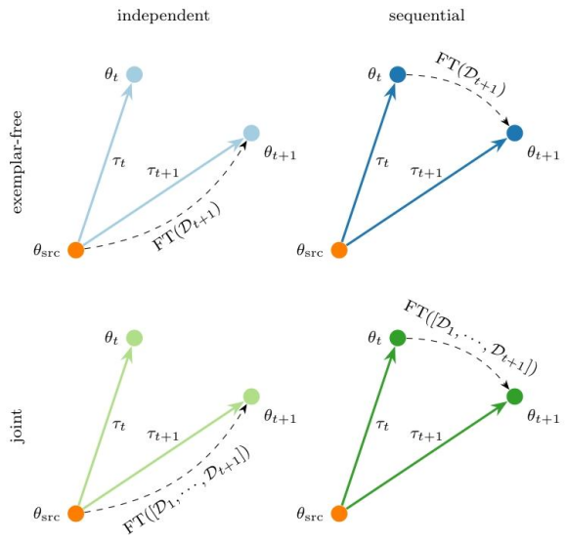
四种微调策略权重空间示意图
- 独立无样本微调（Independent Exemplar-free） 每次微调全部退回通用源模型θ_src，仅使用当前会话数据训练，抛弃全部历史模型、历史数据。 缺陷：完全无法积累用户个体特征，每一轮都从零适配，受单次会话疲劳、噪声干扰影响极大，精度最低、稳定性最差。
- 序贯无样本微调（Sequential Exemplar-free） 模型继承上一轮微调后的权重，但训练集仅保留当前会话数据，历史样本全部丢弃。 缺陷：典型灾难性遗忘，当次会话异常脑电会覆盖用户长期稳定特征，任务向量余弦距离大，模型权重波动剧烈，不利于用户长期学习。
- 独立联合微调（Joint Independent） 训练集合并全部历史会话数据，但每次微调仍从原始源模型重启。 缺陷：虽然数据覆盖长期特征，但模型丢失上一轮学到的个性化参数，收敛速度慢，无法累积优化效果。
- 联合序贯微调（Joint Sequential，论文最优方案） 双核心设计： ① 模型继承：以上一轮微调完成的个性化模型作为初始权重，持续累积用户特征； ② 数据联合：每一轮训练集 = 当前会话标定样本 + 全部历史会话带标签样本。

2.2 论文证明该方案效果最优的两大核心机理
- 留存用户长期稳定脑电特征，抑制单次会话偏差 被试不同会话生理状态差异极大：某天疲劳肌电多、某天注意力高、间隔数周脑电节律发生小幅变化。仅用单会话数据训练，模型会把临时波动当成固有特征；联合全部历史数据训练，模型能学习到跨会话稳定的 ERD/ERS 规律，判别边界更贴合用户真实神经模式。
- 大幅缓解深度模型灾难性遗忘 仅使用新会话数据微调时，梯度会覆盖历史学到的左右手分类特征；历史样本持续参与每一轮训练，损失函数同时约束新旧数据，保证过往识别能力不退化。论文表 I 定量证明：联合序贯微调在 LR/UD 两类任务上精度均为四组最高，与理论最优解码器性能差距极小。

2.3 轻量化工程折中方案（论文 Table II 消融实验）
完整保存所有会话会带来巨大存储、训练耗时开销，论文验证：无需留存全部历史数据，仅保留最近 3~4 个历史会话参与联合微调，识别精度与全量历史数据几乎无显著下降；会话数量极多时可截断远期旧数据，兼顾性能与算力，完美适配你的嵌入式 Qt 在线系统。

2.4 落地到你的项目改进方案（叠加 Replay Buffer 优化）
论文仅直接存储全部历史试次，工程落地存储压力大，可在此基础上增加回放缓冲区 Replay Buffer：
- 每个会话结束后，筛选高信噪比、高置信度的代表性试次，按类别（左手 / 右手 / 静止）固定数量存入缓冲区；
- 联合微调时，训练集 = 当前全新标定样本 + 缓冲区存储的近 4 轮高质量历史样本；
- 淘汰低质量、高伪迹试次，进一步压缩数据量，不损失长期特征信息。

三、第二分支：OTTA（EA+AdaBN）无监督测试时自适应（无标签在线交互专属）

3.1 适用场景：标定完成后的实时操控阶段
进入正式游戏 / 设备控制流程后，不存在人工标注真值，绝对不能反向传播更新模型权重，原因论文明确提出：
若实时交互中持续修改模型决策边界，人机双向学习会失衡，用户无法建立稳定操控习惯，长期控制性能持续下滑。
因此 OTTA 全程冻结网络所有卷积、分类层权重，仅通过两种无监督手段补偿会话间分布漂移，不改变模型本身的判别逻辑。

3.2 双模块分工（论文 Table III 消融验证二者缺一不可）
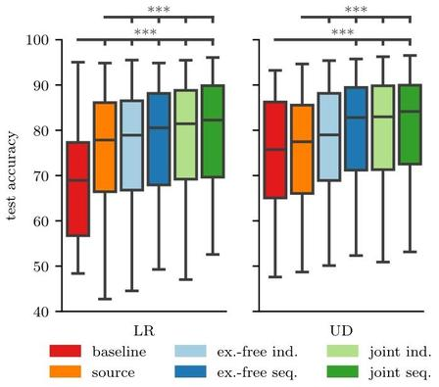
四类微调方案精度箱线图
- EA 欧氏对齐（输入层校正） 对实时流式原始 EEG 协方差矩阵做线性对齐，抹平不同会话整体幅值、基线偏移，解决输入域全局漂移；消融实验证明移除 EA 会直接损失约 10% 识别精度，是核心校正模块。
- AdaBN 自适应批归一化（特征层校正） 仅实时动态更新推理阶段 BN 层的 running_mean/running_var，固定 BN 缩放平移参数 γ、β，不改动卷积权重；补偿网络深层提取特征的分布偏移，对 UD 上下想象这类特征区分度弱的任务提升显著。

3.3 OTTA 核心优势（论文核心结论）
- 完全免标定：新会话无需重新采集大量标签即可稳定解码；
- 决策边界全程固定：单会话内模型判别规则不变，给用户稳定的反馈，辅助用户自主学习调节脑电节律；
- 因果流式实时计算：仅使用当前滑动窗口数据，无未来信息泄露，符合真实在线 BCI 硬件实时推理约束。

四、论文核心：两套方案互补、不可互相替代（双阶段完整闭环逻辑）

4.1 二者核心区别对比
维度 | Joint Sequential Fine-tuning | OTTA(EA+AdaBN)
数据条件 | 必须带真值标签 | 无任何标签，仅流式无标注数据
参数变化 | 反向传播 + Optimizer.step ()，永久更新顶层权重 | 全程无梯度、无参数更新，仅临时更新 BN 统计量
作用本质 | 重塑、优化用户专属分类边界，学习个体长期特征 | 仅校正输入 / 特征分布漂移，不改动判别规则
运行阶段 | 每次开机初始化标定阶段 | 正式实时交互、连续操控阶段
局限性 | 依赖标定样本，无法实时在线持续运行 | 无法修正初始模型与用户的个体偏差，精度存在上限

4.2 完整联动工作流（论文推荐标准纵向 BCI 框架）
- 新用户首次开机（Session 1） 采集少量带标签标定试次，基于跨被试通用预训练源模型执行联合序贯微调（仅当前会话数据），生成该用户首个个性化模型；将本次高质量样本存入 Replay Buffer。
- 用户隔日再次使用（Session 2/3…） ① 初始化标定阶段：采集新少量标签样本，调取缓冲区最近 3~4 轮历史样本，执行联合序贯微调，更新并保存最新个性化模型，新增本次优质样本至缓冲区； ② 实时交互阶段：冻结全部模型权重，数据流依次经过 SQA 信号质控→EA 对齐→EEGNet 推理→AdaBN 自适应→置信度滤波，输出控制指令操控网页游戏；全程无反向传播、无权重更新。
- 长期多会话迭代闭环 每一轮标定持续累积用户长期脑电特征，持续抬升识别精度上限；操控阶段依靠 OTTA 实时补偿当日脑电漂移，保证操控稳定；两套机制分工明确，解决「长期个性化学习」与「实时稳定交互」两大需求。

4.3 论文理论支撑该双阶段设计的核心论点
- 持续微调（Joint Sequential）负责解决个体间、跨会话固有特征差异，从根本上提升模型适配用户的能力；
- OTTA 负责解决单次会话内部短时非平稳漂移，作为轻量化在线补偿手段；
- 二者结合实现「有标签时沉淀个体知识，无标签时稳定校正分布」，既缓解灾难性遗忘、降低标定成本，又保证闭环人机学习的稳定性，是纵向长期 MI-BCI 最优自适应框架。

